Učivo pro 5.C
25.1.-28.1.
Zdravím všechny z 5.C a v pondělí 25.1. prosím o odevzdání těchto sešitů: pracovní sešit z matematiky, sešit domácí z českého jazyka.
ČESKÝ JAZYK
Učebnice str. 62 – 65
Napiš vypravování v rozsahu alespoň jedné strany do školního sešitu podle zadání na str. 63 e)
Písemně do ČJ Š : str. 65, cv.4
PS – str. 37 cv. 3a)
str. 38 cv. 2a)
ČTENÍ str. 74 - 75

MATEMATIKA
Učebnice str. 39 – 42
Písemně – str. 40, cv.3
str. 41, cv. 1,2,6

PŘÍRODOVĚDA
Pozorně si přečti strany 13,18 a 19 v učebnici a v PS. Pak vypracuj co nejhezčí výukový plakát (prezentaci) o Měsíci. Využij encyklopedie, učebnici, výstřižky ze starých časopisů, nebo pracuj s internetem a domaluj. Až bude možné jít do školy, vyhodnotíme společně vaše práce.
Nemáš – li doma velkou čtvrtku, využij třeba starý list z nástěnného kalendáře, nebo balicí papír.

ANGLIČTINA
Lekce 12 What's the matter with you?

učebnice a pracovní sešit str. 26-27
procvičovat psaní slovíček ze lekce 11, 12 str. 65 v PS
A těším se na vaše reportáže článku v učebnici str. 25/6

VLASTIVĚDA
Pokyny:
POZNÁMKY:
- podtrhni důležité informace
- vlep do sešitu
- poznámky vytiskni nebo vyzvedni po domluvě na recepci školy, případně opiš do sešitu
Pravidelně se na hodinu připrav a nauč se učivo z předcházející hodiny. Pokud se ti něco nevede, napiš do Teams nebo zavolej.
Přečti poznámky z předcházející hodiny a připrav se na test znalostí.
Vlastivěda/DĚJEPIS ZADÁNO 18.1.
VZNIK ČESKOSLOVENSKÉ REPUBLIKY

Vlastivěda/ZEMĚPIS
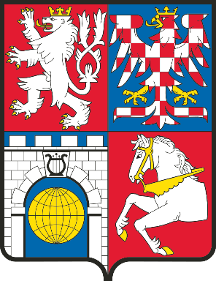
Pardubický kraj
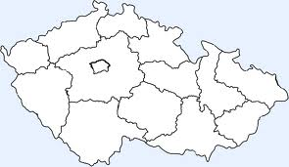

Krajské město: Pardubice
Velká města: Svitavy, Ústí nad Orlicí, Česká Třebová, Litomyšl, Chrudim
Poloha: severovýchod Čech
Povrch :
- Orlické hory
- Hrubý Jeseník
- Českomoravská vrchovina ( Žďárské vrchy a Železné hory )
- podél toku Labe - Polabská nížina
- Králický Sněžník ( 1423 m n. m.) nejvyšší bod kraje

Vodstvo :
- Labe
- Morava (pramení)
- Svitava
- Chrudimka (na středním toku vodní nádrž Seč)
- Tichá Orlice
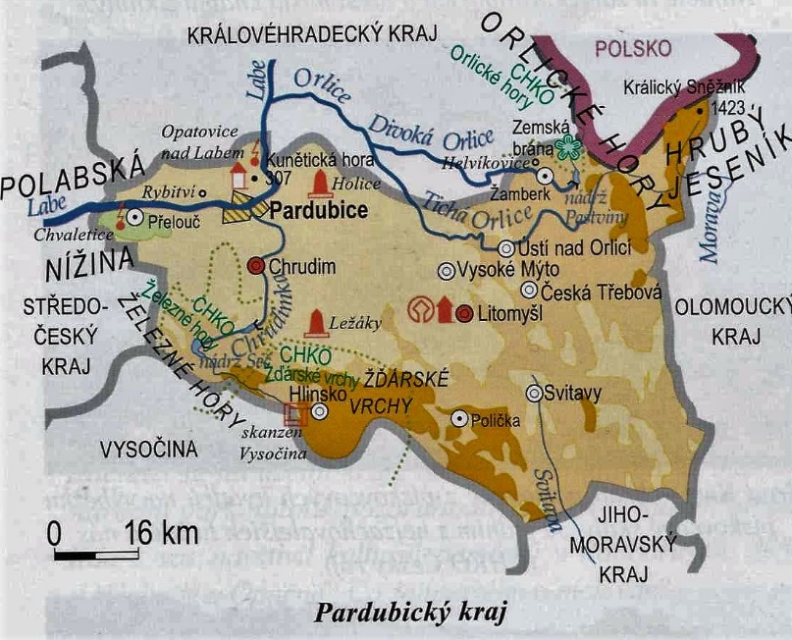

Zemědělství : největší část celkové rozlohy kraje zaujímá zemědělská půda
příznivé podmínky
Polabí - nejúrodnější
Pěstují se : obiloviny, řepa, brambory, řepka olejka

Průmysl : výroba perníku, strojírenství, chemický, textilní, oděvní, kožedělný,
elektrotechnický a potravinářský průmysl
při řece Labi ve městech Opatovice a Chvaletice - tepelné elektrárny
dopravní význam - železniční křižovatka Česká Třebová

Významné osobnosti:
Prokop Diviš (nar. Helvíkovice u Žamberka)
Josef Ressel (nar. v Chrudimi)
Bedřich Smetana (nar.v Litomyšli)
František a Václav Veverkové (nar. Rybitví u Pardubic
Pamětihodnosti:
Kunětická hora (hrad)
Ležáky (památník)
Litomyšl (renesanční zámek- památka UNESCO)

